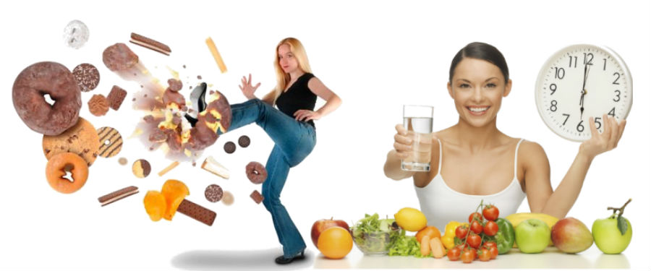Профилактика диабета.
У семидесяти процентов людей, имеющих предрасположенность к этому недугу, может развиться диабет второго типа. Однако, предпринимая определенные шаги, этого избежать вполне возможно. Повлиять на возраст, гены, образ жизни, предшествующий тому моменту, когда человек решает уделять своему здоровую повышенное внимание, не получится, но вот исключить определенные вредные привычки и обзавестись полезными, помогающими минимизировать риски развития болезни, под силу каждому.
Пересмотр собственного рациона — это первый шаг на пути к профилактике диабета. Пища, в которой сахар и рафинированные углеводы присутствуют в большом количестве, способна дать значительный толчок в развитии заболевания. Молекулы сахара, образуемые в результате расщепления таких продуктов, попадают прямо в кровеносную систему. Это вызывает резкое возрастание в крови уровня сахара и синтез инсулина — гормона, вырабатываемого поджелудочной железой, выполняющего «транспортную» функцию, в результате чего сахар из крови поступает и в другие клетки.
Наличие связи между потреблением продуктов, богатых рафинированными углеводами и сахаром, и увеличением вероятности возникновения недуга было доказано в ходе различных исследований. Если воздерживаться от употребления такой пищи, подобный риск значительно минимизируется. Из тридцати семи исследований, проведенных на сегодняшний день, все подтвердили то, что питающиеся быстрыми углеводами люди на сорок процентов больше подвержены диабету.
Физическая активность позволяет повысить восприимчивость клеток к инсулину, что позволяет поджелудочной не вырабатывать этот гормон в больших количествах, а, следовательно, и поддерживать уровень сахара становится гораздо легче. Необязательно становится профессиональным спортсменом. Главное, просто выполнять различные упражнения. Ученым удалось выяснить, что занятия с высокой интенсивностью повышают чувствительность организма к инсулина на 85, а с умеренной — на 51 процент. Эффект, к сожалению, сохраняется только в тренировочные дни.
Занятия различными видами физической активности понижают уровень сахара не только у предрасположенных к диабету, но и у страдающих ожирением людей, следует выбирать именно тот вид активности, который больше всего нравится.
Сделать воду основным источником поступающей жидкости.
Не следует увлекаться различными напитками. Они, в отличие от обычной питьевой воды, особенно покупные, содержат сахар, консерванты и прочие не всегда известные покупателю добавки.
В отличие от прочих сладких и газированных жидкостей, у воды выявлено множество положительных качеств. Она не просто утоляет жажду, но позволяет держать под контролем инсулин и сахар. Подобное воздействие было выявлено экспериментальным путем, когда группе людей, страдающих от переизбытка массы, вместо газировки, во время диеты давали пить обычную воду. У всех участников было отмечено не только понижение уровня сахара, но и повышение чувствительности к инсулину.
Привести вес в оптимальную норму.
Диабетом страдают не только люди с излишком массы тела, но именно они составляют подавляющее большинство. И если предрасположенность к болезни есть, то жир скапливается вокруг печени и брюшной полости. Его переизбыток становится главной причиной того, что организм становится менее чувствительным к инсулину, что и увеличивает риск возникновения диабета.
Учитывая этот факт, даже несколько потерянных килограммов, становятся причиной значительных улучшений и профилактики болезни. Чем больше вес теряется, тем лучше.
Отказаться от курения.
Курильщики входят в группу риска людей, подверженных развитию многих проблем со здоровьем, в том числе и диабету 2 типа. Это касается и активного, и пассивного курения, то есть вдыхания табачного дыма. Как показали исследования, охватывающие свыше миллиона курильщиков, риск заболевания у людей, выкуривающих в день умеренное количество сигарет, возрастает на 44, а от 20 и более штук — на 61%.
Есть данные и о том, как отказ от этой вредной привычки отражается на снижение проявления недуга у человека среднего возраста. Через 5 лет после прекращения курения вероятность развития болезни снижается на 13%, а уже спустя 20 лет этот показатель не превышает того, который имеют люди, которые никогда не курили.
Необходимо понимать, что отказ от курения возымеет положительный эффект как при нормально, так и при лишнем весе. У человека, бросившего вредную привычку, а затем набравшего вес, риски всегда будут гораздо ниже, чем в том случае, когда он продолжил бы и дальше курить.
Попробовать низкоуглеводное диетическое питание.
Рацион с низким содержанием углеводов еще называют кетогенной диетой. Она является наиболее действенной и эффективной для тех, кто желает похудеть без каких-либо последствий и вреда, поскольку беспокоится следует об общем состоянии, а не только о высоком сахаре и инсулине. Такое питание рекомендовано в качестве профилактики как благодаря хорошему результату в потере килограммов, так и в следствие того, что оно снижает невосприимчивость к инсулину.
Питаться малыми порциями
Это касается как диетического, так и обычного питания. Порции блюд, выкладываемые на тарелку, должны быть малы. Это принципиально важно для людей с излишком веса. Чем большее количество еды употребляется за раз, тем выше поднимается сахар и инсулин. И если кушать пищу малыми порциями, можно избежать резких всплесков.
Целых два года длилось исследование, которое доказало то, что объем приема пищи влияет на вероятность развития сахарного диабета. Экспериментально было установлено снижение риска заболеть диабетом на 46% после перехода от больших порций к маленьким. Если же ничего не менять в рационе, на подобные изменения рассчитывать не придется. Еще один эксперимент доказал, что благодаря маленьким порциям уже через три месяца можно заметить разницу в состоянии уровня и инсулина, и крови.
Перейти от сидячего к активному образу жизни
Нельзя практически не двигаться и предупредить появление диабета. Отсутствие движения, как удалось выяснить ученым, играет важную роль в развитии болезни.
Конечно, изменить это вполне осуществимая задача. Достаточно просто один раз в час вставать и прогуливаться. Главное, перебороть собственные привычки, что, как было доказано, очень тяжело. Молодые люди, принимающие участие в годовом эксперименте, целью которого было изменить образ жизни, после окончания исследования вернулись к аналогичному стилю жизни.
Сила привычек порой сильнее даже самых благих намерений. И чтобы не произошло «срыва», не стоит пересиливать себя, а лучше ставить реально достижимые задачи. Если вставать каждый час из-за стола и гулять по кабинету или офису трудно, то вот ходить по лестнице, а не подниматься на лифте, либо разговаривать по телефоне стоя, а не сидя, гораздо проще.
Употреблять богатую клетчаткой пищу
Продукты с высоким содержанием клетчатки полезны для здоровья, способствуют поддержанию и инсулина, и сахара на оптимальном уровне. В зависимости от способности поглощать воду, клетчатка бывает растворимой и нерастворимой.
Особенностью первой является то, что она, впитывая жидкость, образует в пищеварительном тракте своеобразную желейную смесь, замедляющую процессы переваривания, что сказывается на более медленном поступлении сахара в кровь. Нерастворимая клетчатка тоже препятствует тому, чтобы сахар резко поднимался, но точный механизм действия этого вещества до конца неизвестен.
Следовательно, продукты с высоким содержанием клетчатки, независимо от типа, необходимо включать в рацион, учитывая то, что в максимальной концентрации растительных волокон содержится в пище тогда, когда она не была подвергнута термической обработке.
Не допускать дефицита витамина D
Холекальциферол представляет собой один из наиболее важных витаминов, принимающих непосредственное участие в контроле сахара в крови. И если человек недополучает его, то риски проявления болезни значительно повышаются. Оптимальным уровнем его содержания считается не менее 30нг/мл.
Витамин D, как полагают ученые, положительно отражается на клетках, синтезирующих инсулин, нормализует сахар, уменьшает вероятность появления диабета. Восполнить его суточную норму, равную от 2000 и до 4000 ME, позволяет нахождение на солнце, употребление печени трески, жирных сортов рыбы.
Минимизировать количество пищи, прошедшей термическую обработку
Способ приготовления еды напрямую влияет на состояние здоровья человека. Считается, что добавки и растительные масла, применяемые в готовке, имеют негативное воздействие на процесс ожирения и развитие сахарного диабета.
Растительная пища, овощи, орехи и фрукты, то есть цельные продукты, предотвращают эти риски. Главное, чтобы они не подвергались термическому воздействию. Готовые продукты увеличивают вероятность возникновения болезни на 30%, а «сырые», наоборот, уменьшают.
Пить чай и кофе
Наряду с водой, необходимо включать в ежедневный рацион кофе и чай. Многочисленные исследования показывают, что кофе позволяет снизить риски возникновения диабета от 8 и до 54%. Разброс обусловлен количеством употребления этого бодрящего напитка. Аналогичный эффект оказывает и чай, особенно на людей с лишним весом и женщин.
В составе чая и кофе присутствуют антиокислители, называемые полифенолами. Они противостоят диабету, защищая организм от этого недуга. Еще одним антиокислительным компонентом, но присутствующим только в зеленом чае, является EGCG или галлат эпигаллокатехина, понижающий сахар, повышающий восприимчивость организма к инсулину.

Главное, приложить максимум усилий,
так как от этого зависит сохранность здоровья.

